Федеральное Государственное Бюджетное Образовательное Учреждение

«Сибирский Государственный Университет Телекоммуникаций и Информатики»

Лабораторная работа №5

по дисциплине

Автоматизация Вычислительных Систем

Выполнил: студент

группы ИП-814

Якунин А. В.

Проверил: ст. преп. Кафедры ВС   
Ткачева Т. А.

Оглавление

**Постановка задачи** 3

**Реализация** 4

**Листинг программы** 6

# **Постановка задачи**

1. Для программы умножения двух квадратных матриц DGEMM BLAS разработанной в  
   задании 4 на языке С/С++ реализовать многопоточные вычисления. В потоках  
   необходимо реализовать инициализацию массивов случайными числами типа  
   double и равномерно распределить вычислительную нагрузку. Обеспечить  
   возможность задавать размерность матриц и количество потоков при запуске  
   программы. Многопоточность реализовать несколькими способами.

1) С использованием библиотеки стандарта POSIX Threads.

2) С использованием библиотеки стандарта OpenMP.

1. Для всех способов организации многопоточности построить график зависимости  
   коэффициента ускорения многопоточной программы от числа потоков для заданной  
   размерности матрицы, например, 5000, 10000 и 20000 элементов.
2. Определить оптимальное число потоков для вашего оборудования.
3. Подготовить отчет отражающий суть, этапы и результаты проделанной работы.

# **Результаты тестирования**

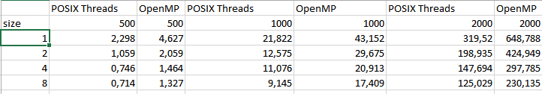

(рис.1) Результаты работы программы

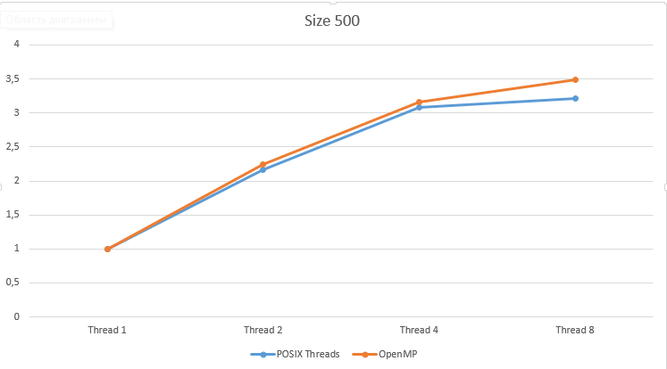

(рис.2) Зависимость коэффициента ускорения от числа потоков в матрице 500х500

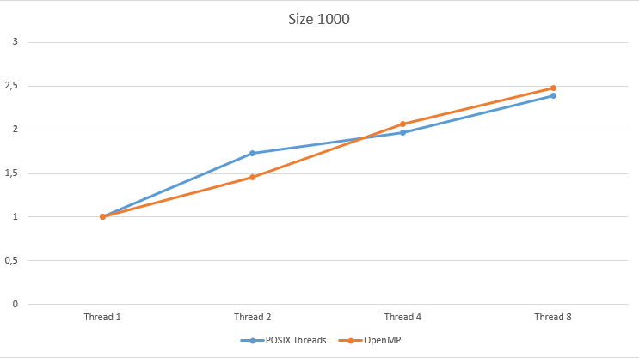

(рис.3) Зависимость коэффициента ускорения от числа потоков в матрице 1000х1000

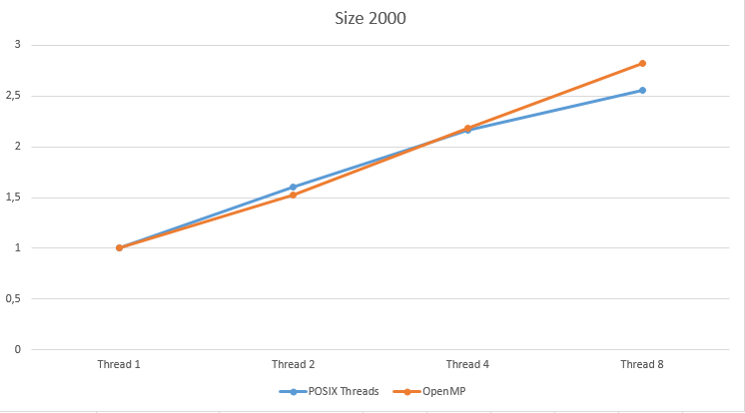

(рис.4) Зависимость коэффициента ускорения от числа потоков в матрице 2000х2000

При тестировании использовался двухъядерный процессор Intel(R) Core(TM) i3-6006U CPU @ 2.00GHz. Оптимальное число потоков равно числу ядер. Для данного процессора оптимальное число потоков рано 2.

# **Листинг программы**

#include <cmath>

#include <ctime>

#include <cstdlib>

#include <iomanip>

#include <iostream>

#include <pthread.h>

#include <C:\Qt\Tools\mingw810_64\lib\gcc\x86_64-w64-mingw32\8.1.0\include\omp.h>

using namespace std;

double timeStart;

double timeCounter;

double** aMatrix;

double** bMatrix;

double** resMatrix;

void BenchTimer(string task)

{

if (task == "START")

timeStart = clock();

else if(task == "STOP")

timeCounter = ((double)(clock() - timeStart)) / CLOCKS_PER_SEC;

}

void FillMatrix(int size)

{

srand(time(NULL));

for (int i = 0; i < size; i++)

{

for (int j = 0; j < size; j++)

{

aMatrix[i][j] = rand()%100;

bMatrix[i][j] = rand()%100;

}

}

}

void PrintMatrix(double** matrix, int size)

{

for (int i = 0; i < size; i++)

{

for (int j = 0; j < size; j++)

cout << matrix[i][j] << " ";

cout << endl;

}

}

double MultipicMatrix(int size, int x_pos, int y_pos)

{

double res = 0;

int i = 0, j = 0;

while (i < size)

{

res += aMatrix[x_pos][i] * bMatrix[j][y_pos];

i++;

j++;

}

return res;

}

void* DGEMM_BLAS_pt(void* args)

{

int start = atoi(((char**)args)[0]);

int end = atoi(((char**)args)[1]);

int size = atoi(((char**)args)[2]);

for (int i = start; i < end; i++)

for (int j = 0; j < size; j++)

resMatrix[i][j] = MultipicMatrix(size, i, j);

pthread_exit(0);

}

void DGEMM_BLAS_omp(int size)

{

int i = 0, j = 0;

#pragma omp parallel for private(i, j)

for (i = 0; i < size; i++)

for (j = 0; j < size; j++)

resMatrix[i][j] += MultipicMatrix(size, i, j);

}

int main(int argc, char** argv)

{

if (argc < 2)

{

cout << "ERROR: Incorrrect number of elements"<< endl;

cout << "Elements: Matrix Size, Number of Threads"<<endl;

return 0;

}

int num_of_threads, matrix_size;

matrix_size = atoi(argv[1]);

num_of_threads = atoi(argv[2]);

omp_set_dynamic(0);

omp_set_num_threads(num_of_threads);

if (num_of_threads > matrix_size)

num_of_threads = matrix_size;

aMatrix = new double* [matrix_size];

bMatrix = new double* [matrix_size];

resMatrix = new double* [matrix_size];

for (int i = 0; i < matrix_size; i++)

{

aMatrix[i] = new double[matrix_size];

bMatrix[i] = new double[matrix_size];

resMatrix[i] = new double[matrix_size];

}

char** args = new char* [3];

for (int i = 0; i < 3; i++)

args[i] = new char[10];

int step =(int)(matrix_size / num_of_threads);

int start_i = 0;

int stop_i = step;

FillMatrix(matrix_size);

pthread_t* threads = new pthread_t[num_of_threads];

snprintf(args[2], 10, "%d", matrix_size);

BenchTimer("START");

for (int i = 0; i < num_of_threads - 1; i++)

{

snprintf(args[0], 10, "%d", start_i);

snprintf(args[1], 10, "%d", stop_i);

pthread_create(&threads[i], NULL, DGEMM_BLAS_pt, args);

start_i = stop_i;

stop_i += step;

}

snprintf(args[0], 10, "%d", start_i);

snprintf(args[1], 10, "%d", matrix_size);

pthread_create(&threads[num_of_threads - 1], NULL, DGEMM_BLAS_pt, args);

for (int i = 0; i < num_of_threads; i++)

pthread_join(threads[i], NULL);

BenchTimer("STOP");

cout << "POSIX Threads Time: " << timeCounter;

BenchTimer("Start");

DGEMM_BLAS_omp(matrix_size);

BenchTimer("STOP");

cout << "OpenMP Time: " << timeCounter;

delete aMatrix;

delete bMatrix;

delete resMatrix;

return 0;

}